哈尔滨工业大学 计算学部
2024年秋季学期《开源软件开发实践》
Lab 2：开源软件开发协作流程

姓名 | 学号 | 联系方式
徐耀 | 2022211830 | 2752109281@qq.com/15318051170

目 录

1 实验要求 1
2 实验内容1 发送pull request 1
2.1 fork项目 1
2.2 git操作命令 1
2.3 代码修改 4
2.4 测试通过截图 4
3 实验内容2 接受pull request 6
4 实验内容3 github辅助工具 7
4.1 熟悉GoodFirstIssue工具 7
4.2 安装并使用Hypercrx 8
4.3 利用OpenLeaderboard工具 10
5 小结 11

实验要求
1.了解和掌握GitHub平台上的开源软件协作开发流程；
2.掌握GitHub上的项目协作开发操作，如fork、clone、创建分支、提交PR等；
3.熟悉GitHub常用的开源开发工具，如goodfirstissue.dev、open-leaderboard等

实验内容1 发送pull request

fork项目
首先，打开实验所在仓库，点击fork将实验仓库main分支fork到个人账号中，如图所示。

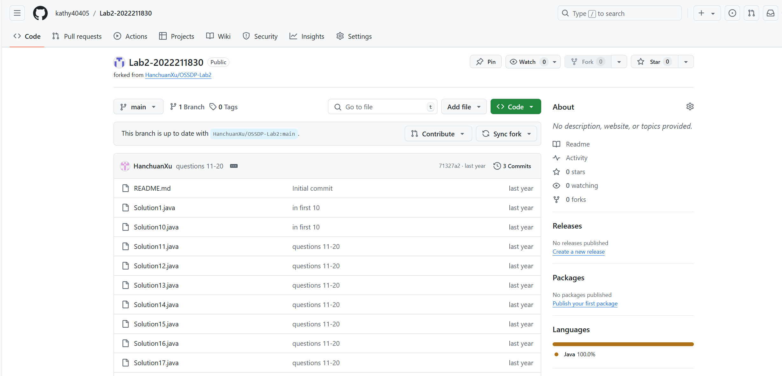
图2-1 fork后个人仓库截图

git操作命令
打开git bash，使用“git clone 仓库地址”的命令将题目仓库克隆到本地，并创建fix分支。

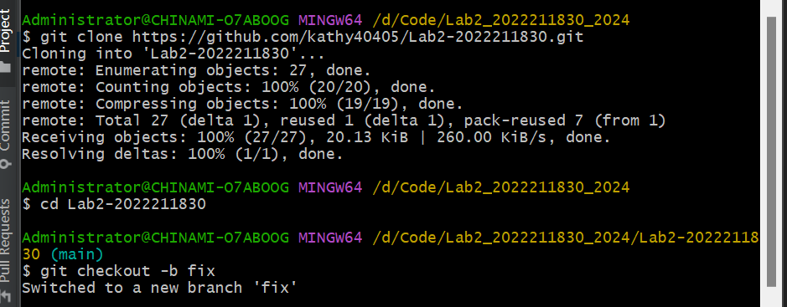
图2-2 克隆到本地并创建fix分支

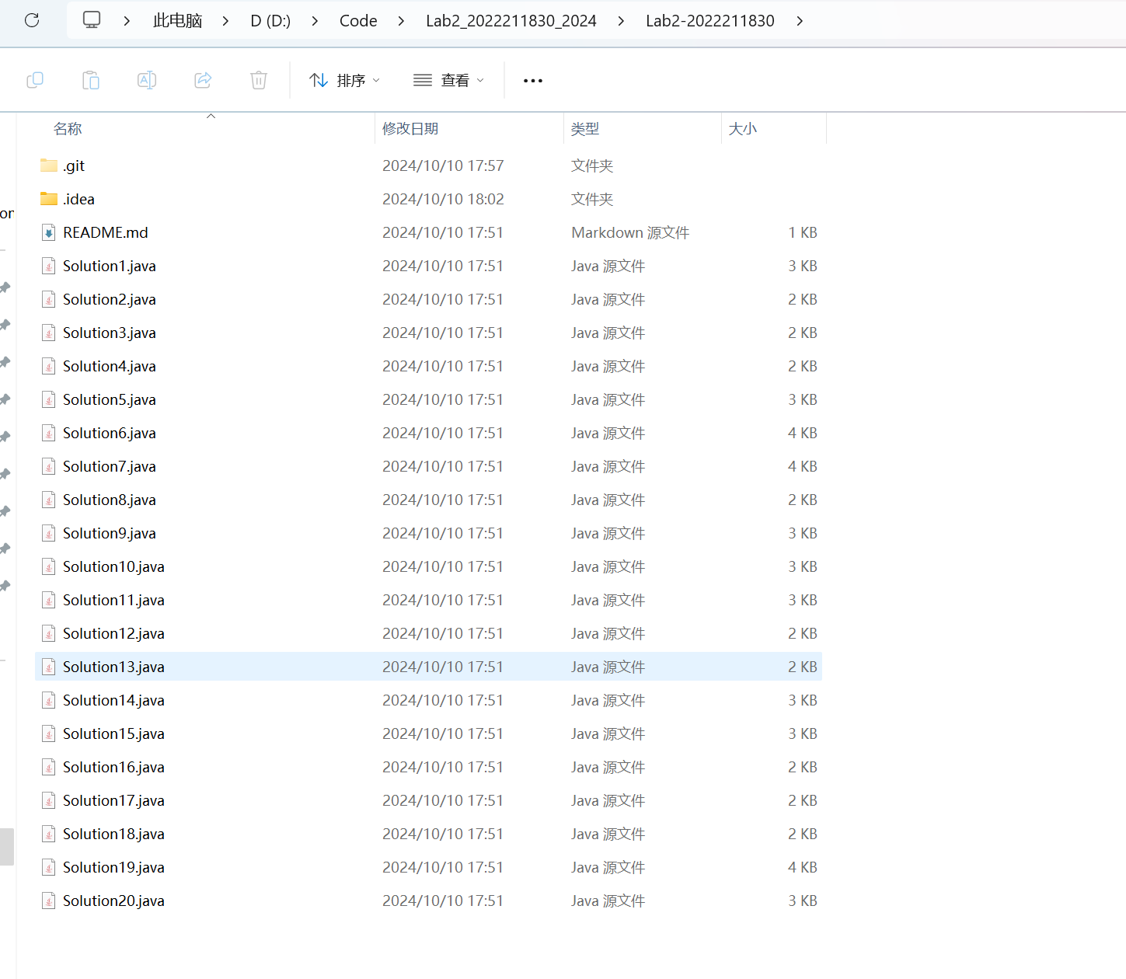
图2-3 克隆后本地文件情况

随后在IDEA中打开项目文件，本人所分配到的题目为Solution4。在IDEA中可以看到右下角出现fix分支标识，说明该文件在本地仓库的fix分支上。
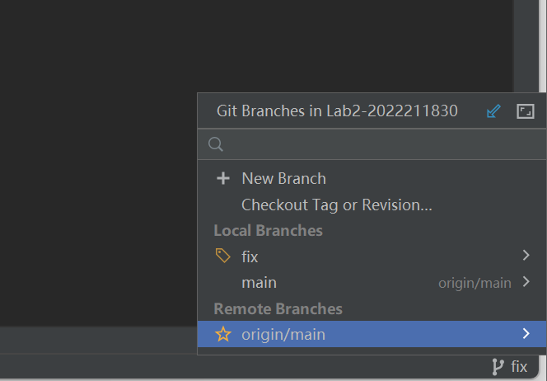
图2-4 IDEA右下角标识截图
修改代码并编写测试类后，保存文件至本地仓库fix分支上，并使用指令“git push origin fix”将分支推送到GitHub上（在此步骤之前已使用ssh链接本地仓库与远程仓库）。

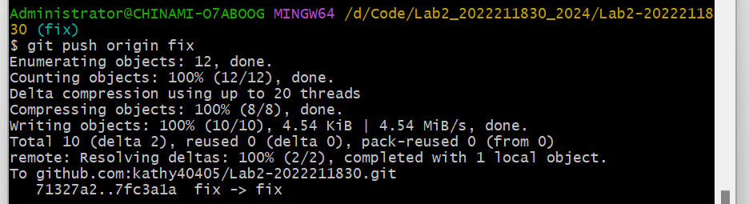
图2-5 推送成功截图

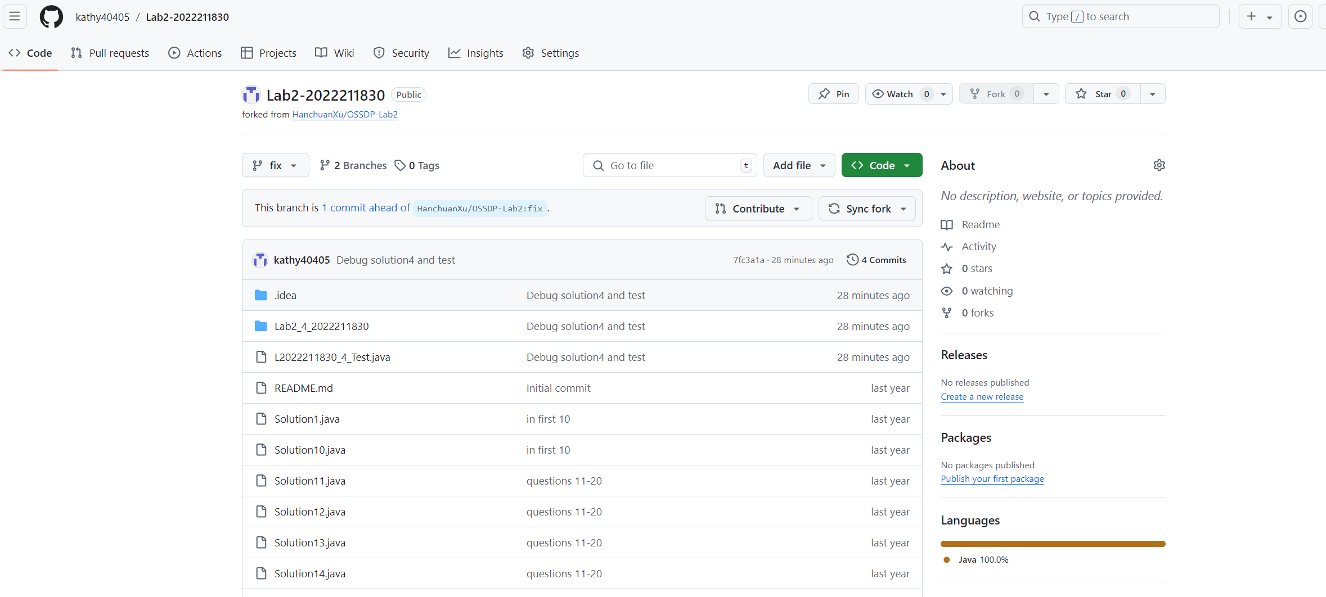
图2-6 成功推送后GitHub上远程仓库截图

在GitHub上将Lab2-2022211830仓库中fix分支提交到实验仓库fix分支中，并写好pull request。

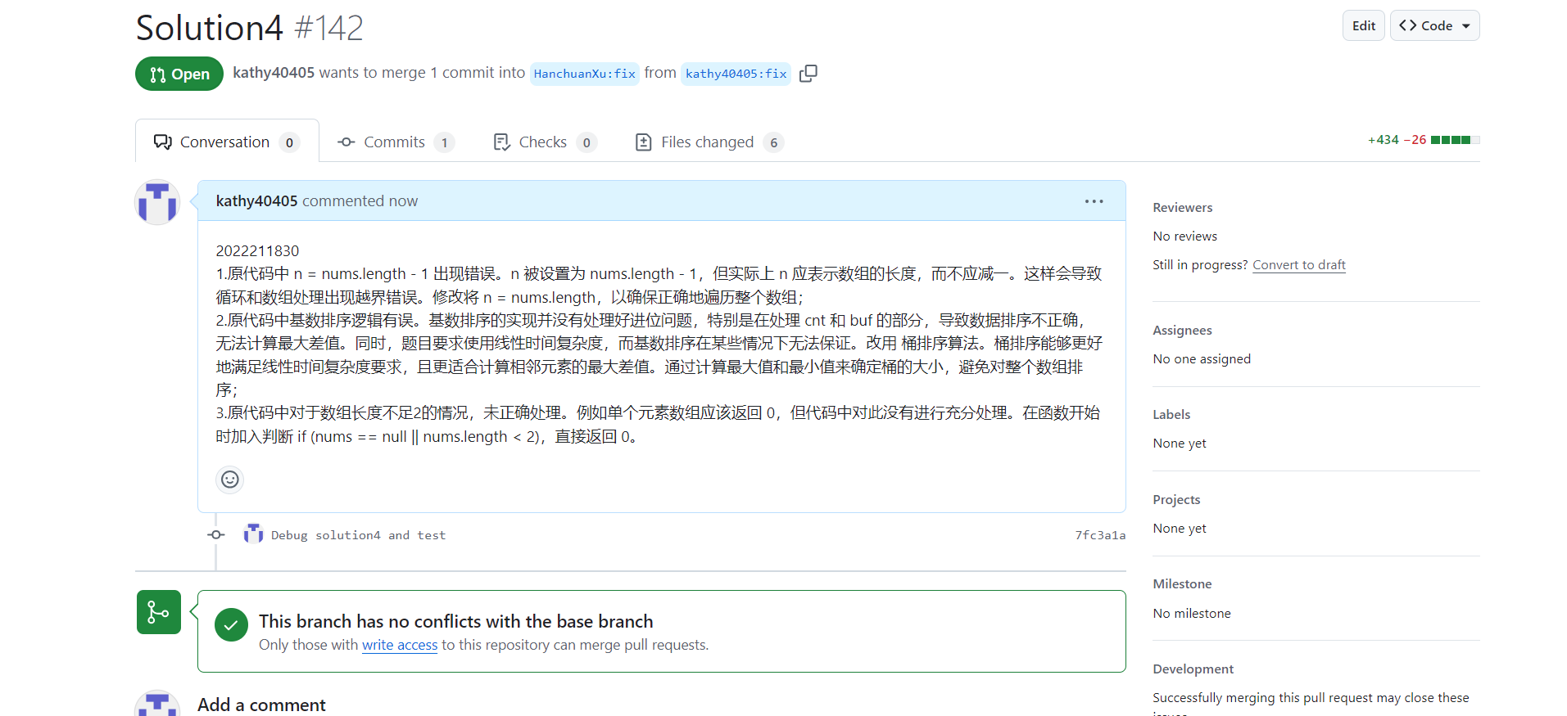
图2-7 成功提交PR后截图

代码修改
修改思路：
1.原代码中 n = nums.length - 1 出现错误。n 被设置为 nums.length - 1，但实际上 n 应表示数组的长度，而不应减一。这样会导致循环和数组处理出现越界错误。修改将 n = nums.length，以确保正确地遍历整个数组；
2.原代码中基数排序逻辑有误。基数排序的实现并没有处理好进位问题，特别是在处理 cnt 和 buf 的部分，导致数据排序不正确，无法计算最大差值。同时，题目要求使用线性时间复杂度，而基数排序在某些情况下无法保证。改用 桶排序算法。桶排序能够更好地满足线性时间复杂度要求，且更适合计算相邻元素的最大差值。通过计算最大值和最小值来确定桶的大小，避免对整个数组排序；
3.原代码中对于数组长度不足2的情况，未正确处理。例如单个元素数组应该返回 0，但代码中对此没有进行充分处理。在函数开始时加入判断 if (nums == null || nums.length < 2)，直接返回 0。
修改后代码文件：
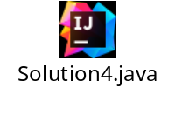

测试通过截图
采用IDEA中maven工程中junit包中的测试工具，工程目录结构如下

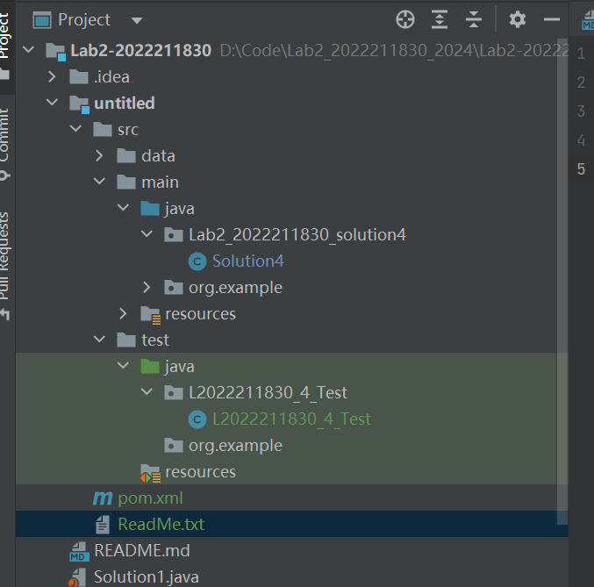
图2-8 项目工程目录

测试用例设计原则：
1. 等价类划分原则：将输入划分为有效和无效类，确保每个类都有代表性的测试用例。
2. 边界值分析：在边界附近选择测试用例，确保极端情况得到正确处理。
3. 特殊情况：处理特殊输入，例如空数组和数组长度为1的情况。
测试类
- testNormalCase：
测试目的：测试正常情况下的最大差值
用例：输入数组 [3, 6, 9, 1]
期望输出：返回 3
- testSingleElement：
测试目的：测试空数组的情况
用例：输入数组 []
期望输出：返回 0
- testEmptyArray：
测试目的：测试空数组的情况
用例：输入数组 []
期望输出：返回 0
- testNegativeNumbers：
测试目的：测试包含负数的数组
用例：输入数组 {-10, -5, -1, 0, 5}
期望输出：返回 5
- testRepeatedElements：
测试目的：测试包含重复元素的情况
用例：输入数组 [1, 1, 1, 1]
期望输出：返回 0
- testLargeRange：
测试目的：测试大范围数值的情况
用例：输入数组 [1, 1000000000]
期望输出：返回 999999999
- testSortedArray：
测试目的：测试有序数组的情况
用例：输入数组 [1, 2, 3, 4, 5]
期望输出：返回 1

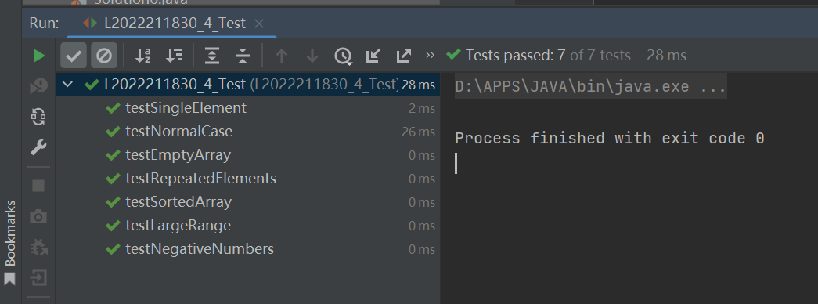
图2-9 测试通过截图

实验内容2 接受pull request
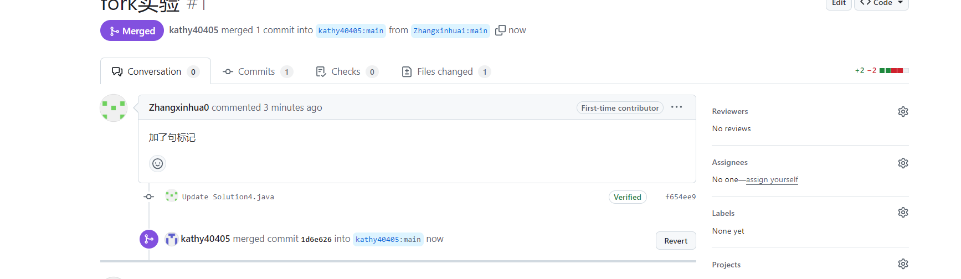
图2-10 学号2022211833同学向我提交对代码文件的PR

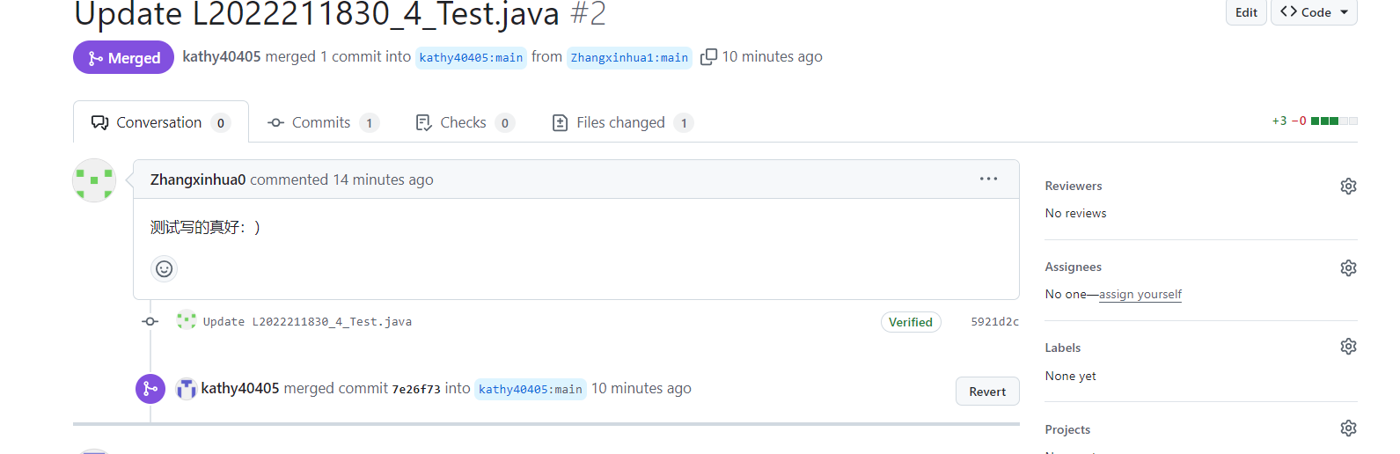
图2-11 学号2022211833同学向我提交对测试用例的PR

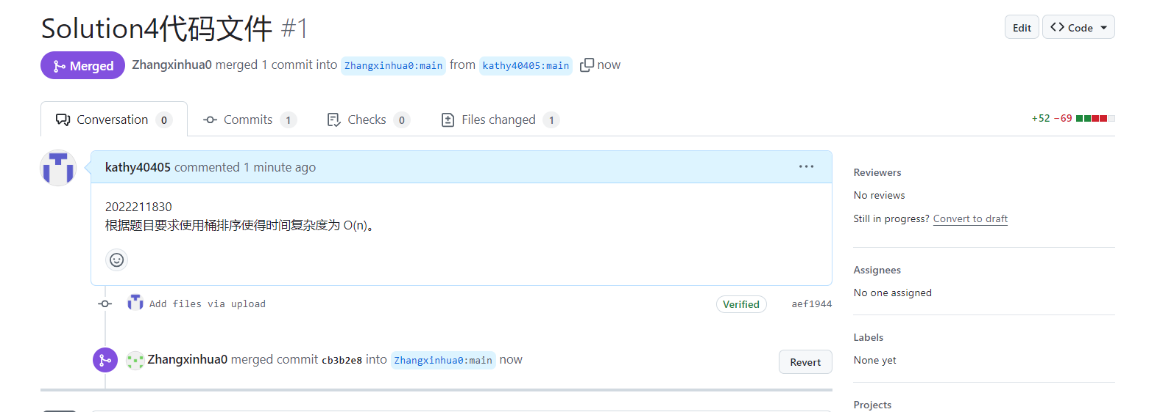

图2-12 我向学号2022211833同学提交我对她代码文件的PR

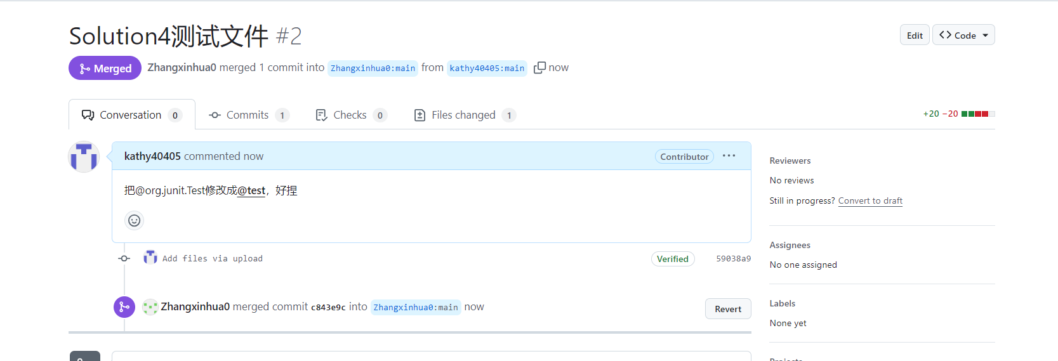
图2-13 我向学号2022211833同学提交我对她测试用例的PR

实验内容3 github辅助工具

熟悉GoodFirstIssue工具
（1）学习活跃度指标、影响力指标、价值流网络。通过阅读这三篇文章，我了解到衡量开源项目不仅仅是看代码的质量和活跃度，还需要从更宏观的角度去评估其在整个开源生态系统中的影响力和价值流。活跃度指标为我们提供了一个基础的量化方法，但它过于简化且容易受到操纵。协作影响力指标则通过考虑项目间的网络关系，给出了一个更全面的视角，减少了单一指标的局限性。而价值流网络则进一步扩展了这一概念，试图将更多的实体和关系纳入考量，以更准确地反映开源项目的社会价值。
我认识到，任何单一的指标都难以全面反映一个项目的全貌。开源项目的成功不仅取决于代码的质量和社区的活跃度，还取决于其在更广泛生态系统中的作用和影响力。价值流网络模型提供了一种思考开源项目价值的新方式，它强调了项目的社会效用和经济价值，这对于理解开源项目在现实世界中的作用至关重要。
此外，这些文章也让我意识到，在设计衡量指标时，需要考虑到指标的可操作性、可扩展性和抗操纵性。一个好的指标体系应该能够引导社区向正面发展，同时能够适应不断变化的技术和社区环境。开源项目的成功不仅在于技术层面，还在于其能够创造的社会价值和经济影响。

（2）Good First Issue 是一个旨在帮助开发者找到适合初次贡献的开源项目的平台。它汇集了来自流行开源项目的简单问题，以便新手开发者可以轻松地开始他们对开源社区的贡献。以下让自己的开源项目被网站收录的步骤：
①项目要求：
首先要确保项目是开源的，并且托管在GitHub上。其次项目应该有一个活跃的社区和清晰的贡献指南。项目应该包含标记为“good first issue”的问题，该标签至少存在三个问题。默认情况下，此标签已存在于所有存储库中。项目至少有 10 名贡献者，并且包含一个带有项目详细设置说明的 README.md，以及一个带有新贡献者指南的 CONTRIBUTING.md。
②添加项目到Good First Issue：
访问 https://goodfirstissue.dev 网站。点击“Add your project”按钮， 下滑找到data/repositories.toml，在其中中添加存储库的路径（按字典顺序）。创建一个新的 pull-request。请在 PR 描述中添加指向存储库问题页面的链接。合并 pull request 后，更改将在goodfirstissue.dev上生效。

安装并使用Hypercrx
访问并安装了chrome插件Hypercrx，为它配置GitHub令牌，完成Hypercrx的安装配置。

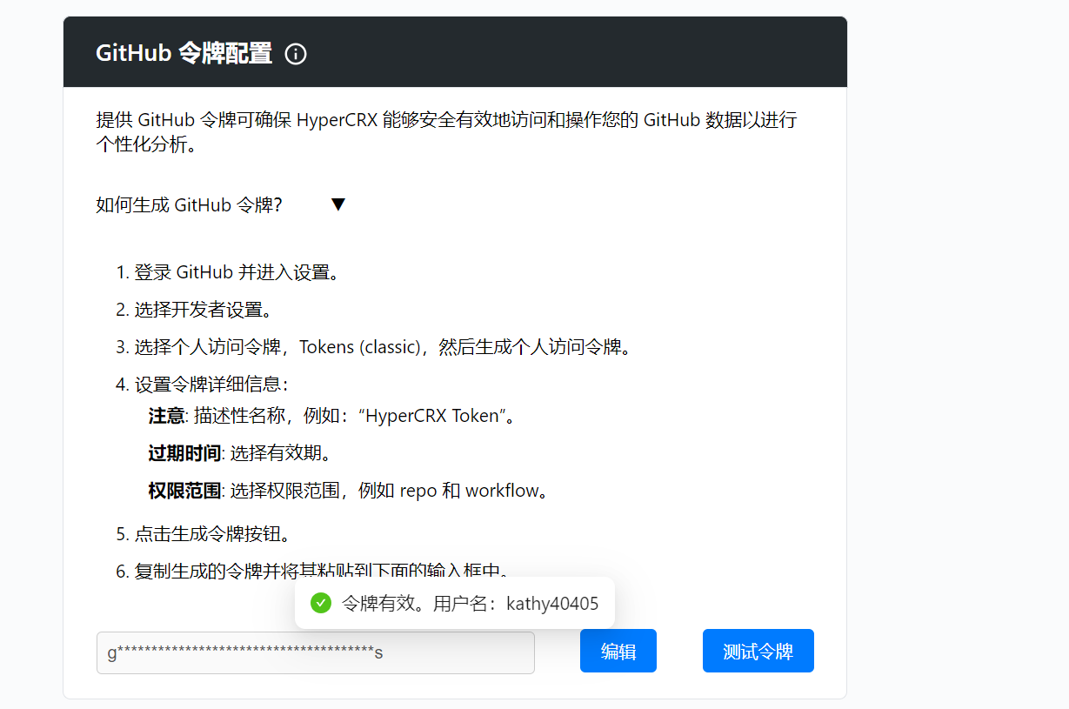
图4-1 配置GitHub令牌

在GitHub上搜索star在100+的项目，随机选取一个，如下图所示。

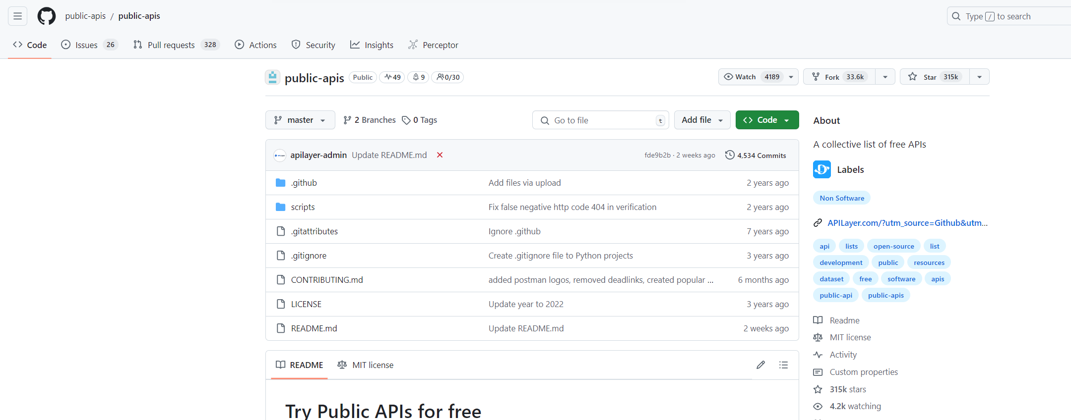
图4-2 选取的public-apis项目情况

使用Hypercrx查看项目信息，如下图所示。
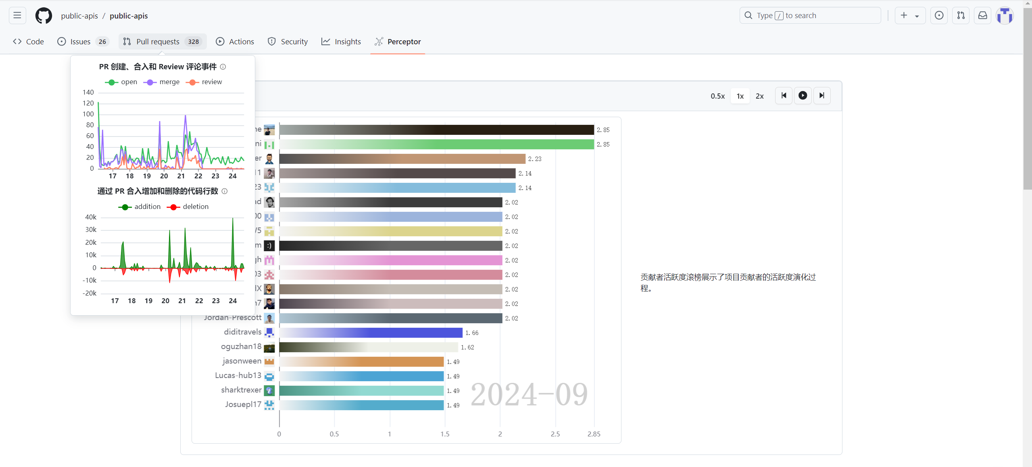
图4-3 Hypercrx查看项目的PR情况

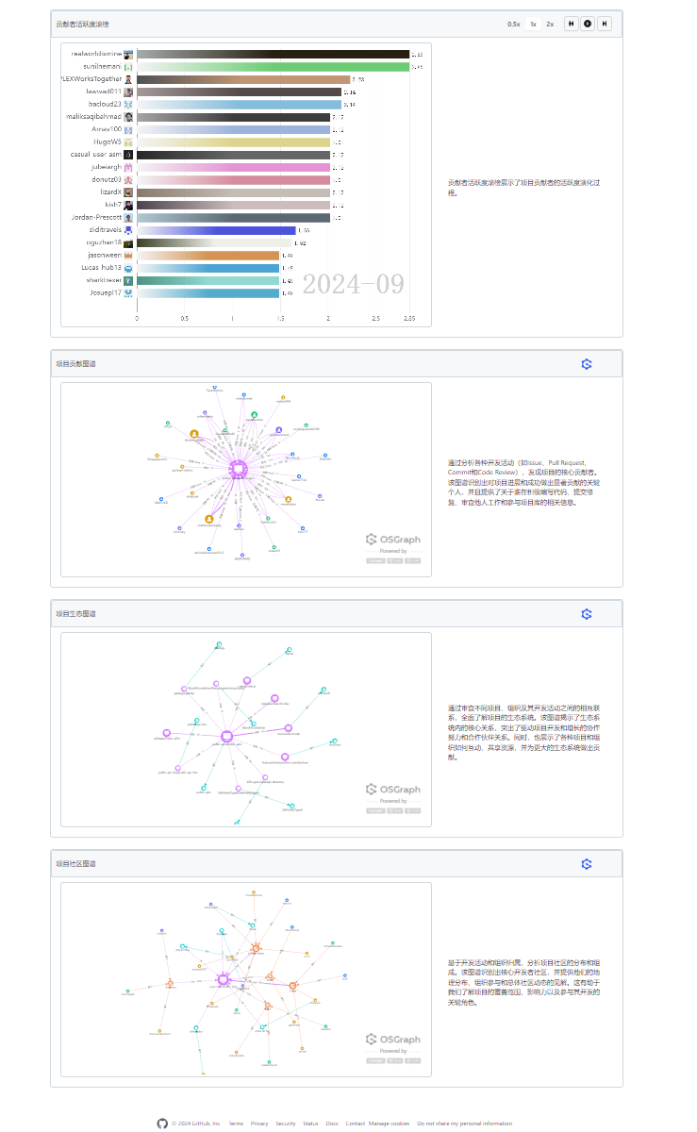
图4-4 项目情况全览

在没有安装 Hypertrons CRX 插件之前，GitHub 项目页面只会展示项目的基本信息，如项目描述、代码、README 文件、issues 和 pull requests。此时，开发者需要手动查看项目的提交历史、issue 和 pull request 活跃度，以了解项目的健康状况和活跃度。这种方式显得较为繁琐且主观，缺乏自动化的分析工具和可视化数据。
而在安装并启用 Hypertrons CRX 插件后，GitHub 项目页面将会增加一个 "Analyze" 按钮。点击该按钮后，插件会自动分析项目的健康状况，并提供可视化的数据，如项目的活跃度、贡献者数量、提交频率、PR 和 Issue 活动等。插件不仅展示了项目的贡献者活动，还能评估项目的 影响力 和 健康度，帮助开发者更直观地了解项目的状态和长期稳定性。此外，插件为开发者提供了更多的自动化功能，极大地提高了评估开源项目的效率和准确性。

利用OpenLeaderboard工具
利用OpenLeaderboard工具了解github上开源项目的统计情况。

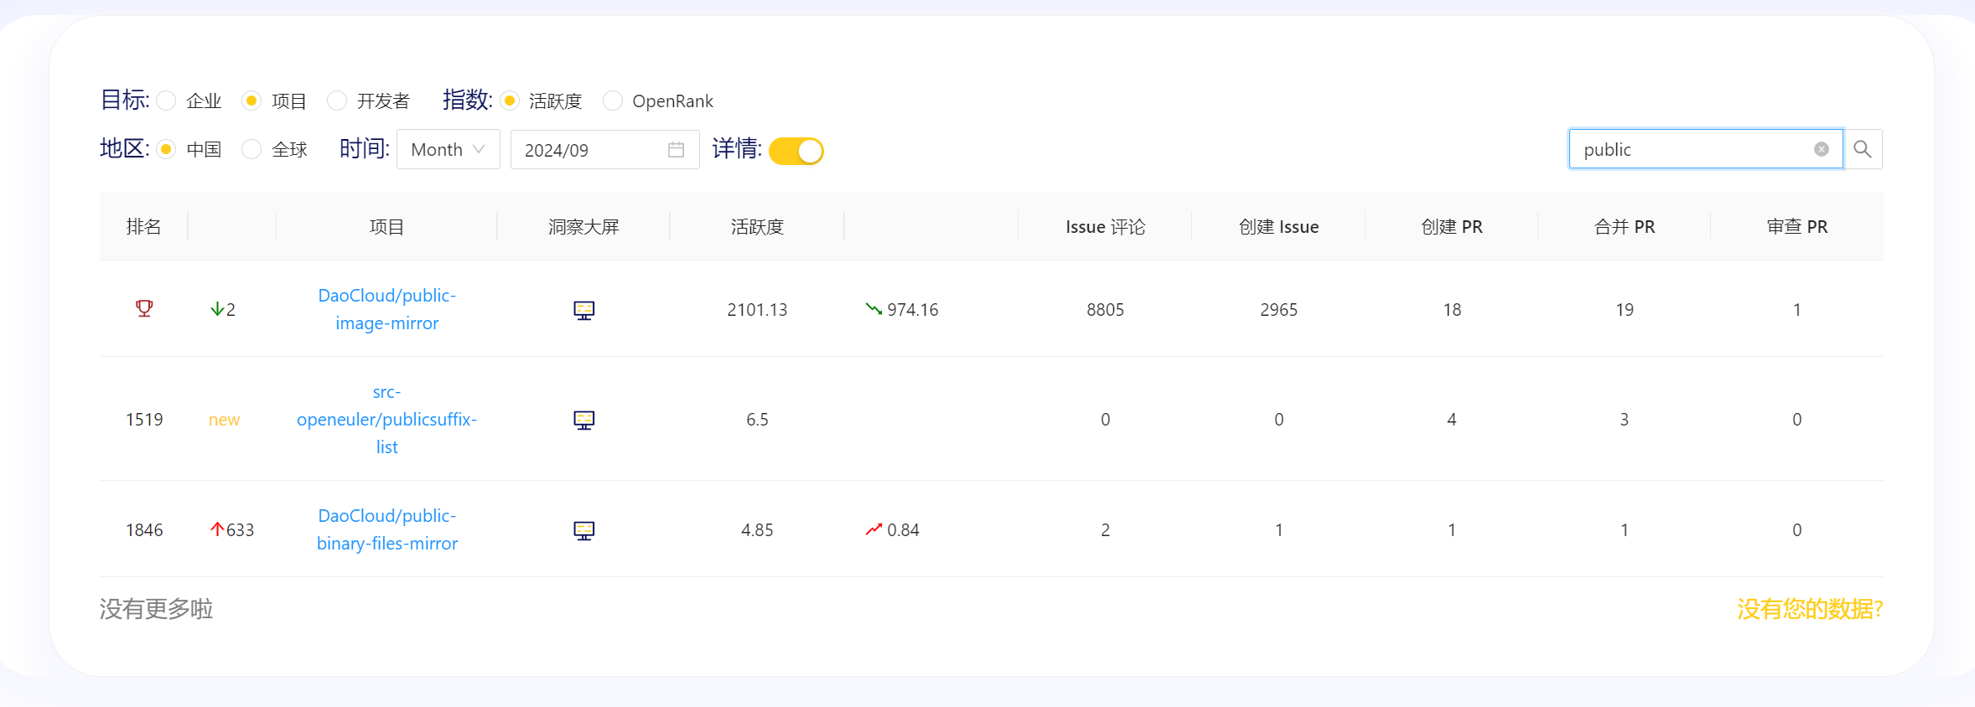
图4-5 利用OpenLeaderboard工具了解github上开源项目

阅读所给文献后，有以下了解：
- 活跃度指标
活跃度衡量的是一个开源项目的开发者参与程度。主要指标包括代码提交、合并请求、问题讨论等。更高的活跃度表明该项目有更多的开发者参与和维护，这通常意味着项目健康度较高。常用的衡量方法是对这些活动进行量化和加权，活动频繁且多样化的项目通常被认为更为成功​；
- 影响力指标
影响力指标则侧重于衡量项目在开源生态中的作用和传播程度。高影响力的项目不仅拥有大量的贡献者，还可能被其他项目依赖或与多个项目建立合作关系。例如，VSCode和Flutter项目在开源生态中都表现出较高的协作影响力。这种影响力通常通过网络算法如PageRank来计算，通过项目之间的关联性和依赖性来评估其相对重要性​；
- 价值流网络
价值流网络模型描述了项目和开发者之间的价值传递和流动。在这个模型中，项目不仅通过开发者的贡献来增强自己的价值，还通过项目间的依赖关系和互动来获得更多的价值。开发者的活跃度、项目的依赖关系及关注度等都会影响这一价值流的形成。最终，项目和开发者在网络中的价值被不断传递和稳定，直到达成一个平衡状态​；
- OpenRank的计算原理
OpenRank结合了活跃度、影响力和价值流网络的各项指标来计算项目的综合排名。它不仅考虑了项目的直接贡献度（通过活跃度指标），还分析了项目在生态中的影响力和价值流动情况。通过综合这三者，OpenRank能够对开源项目进行全面的评价和排序，帮助用户了解项目在开源社区中的地位​。

小结
在本次实验中，我通过发送和接受 Pull Request (PR)的实践，体验了开源开发中的核心协作流程。首先，我在自己修改代码后，提交了PR进行代码审查，这一过程不仅涉及对代码进行修改，还要求编写单元测试，确保修改后的代码满足功能需求。测试类的命名和编写符合规定的命名规则，并结合设计原则（如等价类划分），使测试更有针对性、覆盖面更广，确保代码的稳定性和准确性。
其次，我参与了审查其他同学提交的代码，并对其进行修改。这一过程帮助我提高了代码评审能力，特别是在发现潜在问题、提出修改建议、增强代码可读性等方面。通过这种互动，我能够更加深刻地理解其他同学的思路，并学习如何在团队协作中提供建设性反馈。总的来说，本次实验使我更加熟悉了PR的工作流，提升了编写高质量代码和进行有效团队合作的能力。
通过本次实验，我也意识到了测试的重要性以及代码质量审查中的细节问题，同时在代码审查中学会了如何提出合理的修改意见。在接受PR的过程中，我不仅提高了自己的编程能力，还学会了如何在团队中进行有效的沟通与协作。

